尉政土【2021】42号地块
用地性质调整

论
证
报
告

广州名阳建筑设计有限公司
2025 年 03 月

目 录
第一章项目解读 - 1 -
1.1项目背景 - 1 -
1.2 项目区位与范围面积 - 6 -
1.3 场地内部现状 - 6 -
1.4 周边建设情况 - 6 -
第二章 相关规划分析 - 8 -
2.1 《尉氏县国土空间总体规划》（2021-2035） - 8 -
2.2 尉政土【2021】42号地块控制性详细规划 - 14 -
第三章 调整内容与用地范围 - 16 -
3.1 调整内容 - 16 -
3.2 用地范围 - 16 -
第四章 调整依据及原则 - 17 -
4.1 调整依据 - 17 -
4.2 调整原则 - 17 -
4.3 调整程序 - 18 -
第五章 调整的必要性 - 19 -
5.1 提高规划的科学性 - 19 -
5.2 优化土地资源 - 19 -
5.3 优化用地布局 - 20 -
第六章 调整的可行性 - 20 -
6.1 城市交通影响评价 - 20 -
6.2 建设条件可行性评价 - 21 -
6.3 市政基础设施承载能力评价 - 21 -
第七章 结论 - 22 -

第一章项目解读

1.1项目背景
尉氏县位于豫东平原，属河南省开封市。东邻通许、扶沟县，南与鄢陵、长葛县接壤，西与新郑县交界，北与开封县、尉氏县相连。尉氏古称“尉州”，是河南省经济管理扩权县，拥有省政府批准的全省八大特色基地之一的河南省中原纺织工业基地，省认定的尉氏高效农业示范园区。
尉氏县历史悠久、人文荟萃，于秦始皇三年（公元前 219 年）置县，境内文物古迹众多，北宋太平兴国寺塔、清末刘青霞故居被命名为国家级文物保护单位；区位优越、交通便利，境内四条省道交织成网，日南高速和商登高速、机西高速纵横交错，西部 65 平方公里纳入了郑州航空港经济综合实验区，初步形成了与航空港区和郑汴新区对接融合、联动发展的良好态势。
近年来面对复杂的外部环境和繁重的发展任务，尉氏县政府紧紧围绕“西融北接”的发展思路，积极抢抓中原经济区与郑汴一体化发展、郑州航空港经济综合实验区建设重大机遇，全力以赴稳增长、促改革、调结构、惠民生、防风险，较好地完成了各项工作任务，进入了全面建成小康社会的新阶段。
经济运行稳中向好。全年生产总值492.3亿元、增长6.0%，总量和增速分别位于全市第1位和第2位，全省排名由2023年的第16位上升至第15位；一般公共预算收入18.4亿元，税收12.2亿元，规上工业增加值增长10.7%，固定资产投资增长8.8%，社会消费品零售总额增长6.5%，城镇和农村居民人均可支配收入达到35837.3元、22355.7元，分别增长3.7%和6.8%。209个市重点项目圆满完成年度计划投资，9个省重点项目完成年度计划的150.9%。滚动开展“三个一批”活动4期，签约项目22个，总投资227.5亿元。在全市重点项目考核中，取得两次第一、三次第二的优异成绩。加力推进消费品以旧换新，申领汽车、家电、电动自行车以旧换新和家装厨卫“焕新”补贴1.5万单，申领补贴3652.6万元，带动消费近2亿元。
产业转型步伐加快。深入实施工业强县“十项行动”，积极打造“2+1”主导产业链群，工业投资增长50.1%，高于全市18.3个百分点，新增规上工业企业29家，居全市第1位。实施规上工业企业技术改造全覆盖行动，推动纺织、橡胶等传统产业向高端化、智能化、绿色化发展，传统产业规上工业总产值224.9亿元。优德医疗荣获省级工业设计大赛优秀奖，久龙橡塑是全市唯一一家入选省级绿色供应链管理的企业，金星装配成功创建省级服务型制造示范企业；新增省级专精特新企业5家、省级绿色工厂4家、头雁企业1家、智能车间2家；大红门、立邦涂料、久龙橡塑等7家企业入选省绿色制造业产业链重点培育名单。高标准建成汽车零部件产业园6个，已落地投产企业48家，完成产值32亿元。培育大健康产业上下游企业20余家，完成产值3亿元，初步形成集生物医药、医疗器械、健康养老于一体的产业集群。服务业市场主体1.5万户，完成增加值211亿元、增长4.7%。累计创建省级电商示范企业2家、市级12家，跨境电商交易额7.8亿元、网络零售额18.6亿元、电子商务交易额27.4亿元。
发展活力逐步增强。打造“134+N”招商架构，通过驻地招商、专题招商、产业链招商等模式，开展各类招商活动387次，成功签约上海俱泰、长沙新睿等82个项目，总投资165.8亿元。其中，汽车零部件项目35个，总投资52.9亿元；大健康项目9个，总投资10.2亿元；纺织服装项目4个，总投资5.3亿元。引进省外资金94.3亿元，进出口完成7.8亿元，境外资金到位493万美元，完成市下任务的140.5%。鼓励引导企业加大科技创新力度，县财政科学技术支出达4.3亿元，对科技企业信贷支持2.9亿元，技术合同成交额6.9亿元，增长32.7%。累计培育国家级高新技术企业47家、省级科技创新平台32家、市级科技创新平台46家，国家科技型中小企业备案入库106家。先进制造业开发区成功入选“河南省高新技术产业开发区培育创建名单”。聚焦营商环境重点领域、薄弱环节，持续深化14个重点领域66项改革，办理“一件事一次办”事项2253件。梳理政务服务事项2648项，受理网上办件18.1万件，办结率99.6%，网上可办率、不见面审批率、“一网通办”率均达100%。深入实施服务企业“110”制度，走访行政执法赋码企业390家，开展访企问需活动43次，收集办理企业诉求91件。
乡村振兴全面推进。加强耕地保护，做到违法用地“零新增”，牢牢守住耕地红线。累计建成高标准农田90万亩，连续四年受到省、市政府激励表彰。粮食播种面积131.7万亩，总产62.8万吨，实现“二十连丰”。在全省粮食安全责任制考核中，连续6年取得优秀等次。大力培育农业产业化龙头企业，新增国家级示范合作社1家、省级示范家庭农场2家、市级4家，市级以上农业产业化龙头企业达35家。成功创建4个农产品绿色食品标志，并入选首批“豫农优品”名录。加快推进100个村庄基础设施建设，完成77.6万平方米农村道路建设。巩固开展“六清”、治理“六乱”成果，卫生厕所普及率达89.4%。新识别监测对象45户166人，风险消除监测对象124户373人。投入资金1.9亿元，实施各类项目170个，守住了不发生规模性返贫的底线。
城市功能更加完善。投资3580万元，提升改造三贤路、福聚路等5条路段。投资8100万元，实施人民路、福星大道等7条道路雨水管网建设项目，新建管道12.7公里。投资1170万元，纠正文化路、北二环等5处雨污水管网混接错接问题。改造老旧小区8个，惠及群众1341户，完成尉州新天地安置房建设，持续推进康平水岸、康平港湾建设项目，100座桥梁、100座街心游园、100座公厕全部建成。投资3170万元，新购置50辆电动公交车。完成69处智慧水务分区计量总表安装，新增供水管网3088米、供暖面积5.6万平方米。持续推进城区生态环境综合整治，两湖项目建成并对外开放，成为集防洪排涝、历史文化、观光赏景、休闲娱乐于一体的城市新地标，护城河、北康沟河治理项目基本完工，内河水质得到极大改善。
民生福祉持续增进。民生支出34亿元，占财政总支出的75.6%。投资3000万元，新建纱厂西路幼儿园；投资3053万元，实施校舍改扩建项目10个，新增义务教育学位1895个。投资13亿元的郑州理工职业学院（开封校区）项目已基本完工。尉氏一中新校区建成并投入使用。县中心医院成功创建省级“三级卒中中心”、“三级创伤中心”和“微创介入中心”，县人民医院在全市率先完成县级医院急诊急救三大中心和临床服务五大中心建设，120个村卫生室完成标准化、规范化建设，“两癌”、“两筛”均超额完成省定任务。投资1200万元，完成两湖综合养老服务中心建设，建成社区养老助餐场所43个，提供老年助餐服务16.2万人次。完成家庭适老化改造455户，老年食堂实现乡镇（街道）全覆盖。发放养老金12.2亿元、社会救助资金7005.7万元。深入推进“人人持证、技能河南”建设，完成职业技能培训2.7万人次，新增技能人才8688人、高技能人才2673人。新增城镇就业8229人、农村劳动力转移就业8482人、失业人员再就业1736人。
风险底线守得更牢。深入推进安全生产治本攻坚三年行动，扎实开展事故隐患集中排查整治活动，查处违法行为205项，已完成整改199项，共办理行政执法案件87件，全县未发生较大以上生产安全事故，工业企业安全事故“零亡人”。统筹推进盗抢骗、电信网络诈骗、食药环、黄赌毒等违法犯罪专项治理，公共安全环境进一步优化。深入开展“三零”平安创建，村（社区）达标率93.4%，企事业单位达标率99.5%，连续5年被评为全省平安建设先进县。空气质量综合指数、PM10、PM2.5浓度在四县中均排名第一，优良天数达254天，实现“三连升”。开工建设城北污水处理厂，持续推进尾水湿地水质净化工程建设，地下水、饮用水水源地水质达标率100%。完成14个“一住两公”地块评审，农用地和建设用地安全利用率达到100%。
2021 年为增加区域商业服务能力，编制了《尉政土【2021】42号地块控制性详细规划》。
随着城市的快速发展，城市建设的日益活跃，合理布局城市空间有利于促进土地资源集约利用，降低交通运输成本，提高经济效益，同时可减少城市管理成本，拟将《尉政土【2021】42号地块控制性详细规划》用地性质从公用设施营业网点用地调整为仓储用地，并对调整方案进行论证。

1.2 项目区位与范围面积
项目区位：规划区位于尉氏县中心城区北部。
范围面积：西临开尉路，规划面积 5303 平方米。

1.3 场地内部现状
场地内部地势高低起伏不大，基本无需工程处理即可作为城市建设用地，工程地质和水文地质优良，属一类建设用地。

1.4 周边建设情况
地块西临开尉路，西侧现状为木材厂及种植大棚，北侧、南侧现状用地为木材厂，东侧为沟渠。
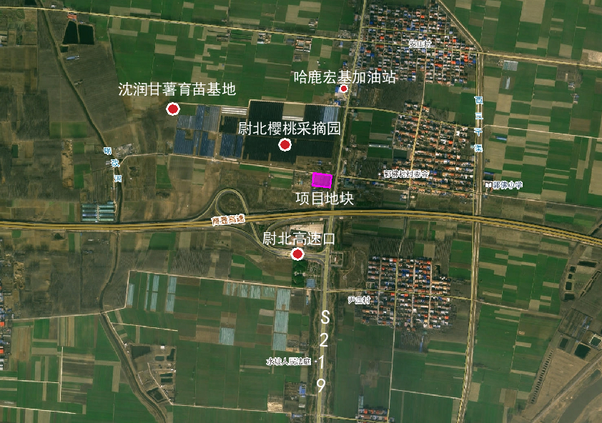
图 1-1 周边建设情况
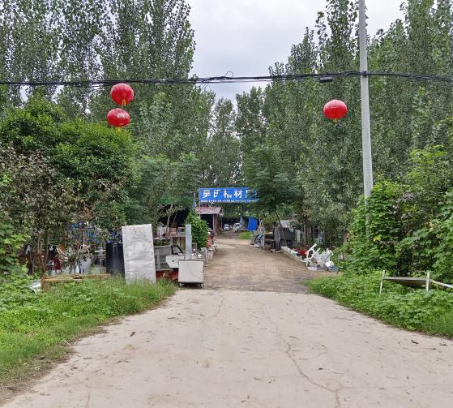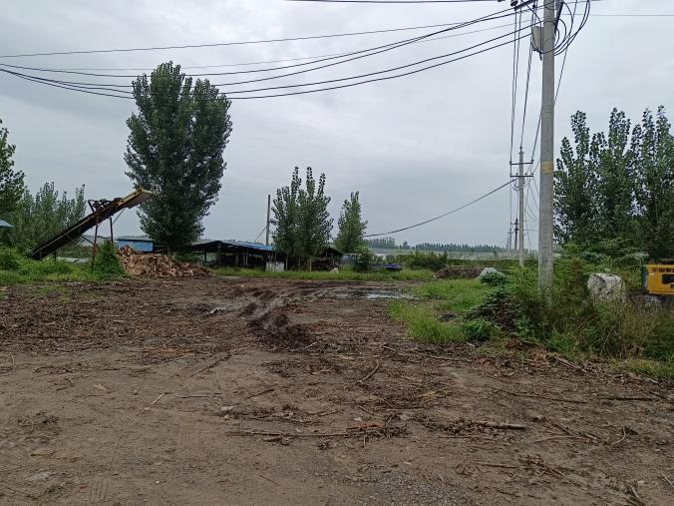
图 1-2 南侧木材厂 图 1-3 北侧木材厂
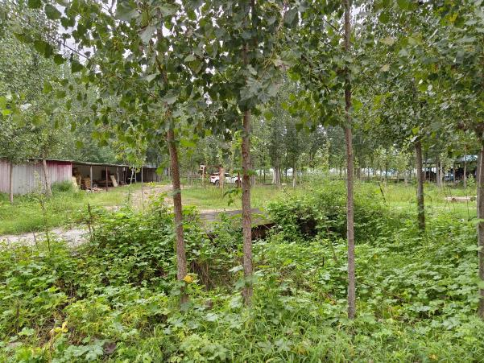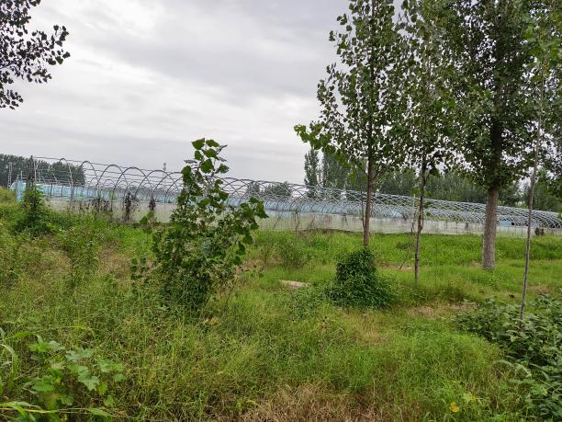
图 1-4 西侧木材厂 图 1-5 西侧种植大棚

第二章 相关规划分析

2.1 《尉氏县国土空间总体规划》（2021-2035）

2.1.1 规划层次及范围
规划区范围：尉氏县国土空间总体规划范围为尉氏县的行政辖区。
规划分为县域和中心城区两个层次，中心城区分为县本级中心城区和临港副城尉氏片区，临港副城尉氏片区严格落实《郑州航空港经济综合实验区国土空间总体规划（2021-2035年）》。
城市规划区范围：县域规划突出全域统筹，整体谋划县域国土空间格局优化方向，划定生态保护红线、永久基本农田和城镇开发边界等控制线，明确底线管控。县域规划数据由县本级与临港副城尉氏片区求和得出，县本级包含1街道1开发区7镇5乡。县本级中心城区分东西两组团，临港副城尉氏片区为郑州航空港经济实验区代管区域，包含2镇2乡。
中心城区范围：县本级中心城区分东西两组团。东组团（以下简称“主城区”）北至北丁庄村、邢庄村、史庄村，西至经五路、开港大道，南至南环路，东至国有林场；西组团（以下简称“先进制造业开发区（西区）”）北至北三环路，西至椅圈马村、陈村，南至福星大道，东至芦医庙村，面积约82.49平方公里。
临港副城范围：临港副城尉氏片区规划由航空港经济综合实验区管委会组织编制。

2.1.2 城市性质
郑开同城化发展先行示范区；开封市副中心城市；中原城市群和郑州都市圈重要的现代综合物流、高端智能制造和大数据产业基地；宜居宜业宜游的田园都市、临港新城。

2.1.3 总体发展目标
尉氏县国土空间发展总目标：城镇空间更优化，农业空间更高效，生态空间更美丽，经济发展质量更高，社会文明程度更高，社会治理效能更强，人民生活品质更好，建设“田园都市、临港新城”。
2025年，都市田园更盎然，临港新城展新颜。
2035年，基本建成“田园都市、临港新城”。
2050年，建成与郑州都市圈一体化发展高度协同的新尉氏。

2.1.4 国土空间开发保护策略
生态保护策略：保护生态、坚持底线，依托“生态+农业”，促进生态产品价值实现。
产业联动策略：港尉互动、三产联动，构建县域高质量发展产业新体系，激发经济活力。
区域协调策略：开放协调、优化衔接，融入郑汴港区域交通一体化。
城乡融合策略：优化布局、城乡融合，实现城乡协调绿色发展新格局。
蓝绿融城、文化振兴策略：蓝绿融城、传承文化，塑造活力创新、文化休闲的生态宜居城市。

2.1.5 统筹划定“三区三线”
实行最严格的耕地保护制度，落实永久基本农田、生态保护红线和城镇开发边界三线划定成果，强化历史文化保护线、洪涝风险控制线管控。以“三线”为基础，统筹全域农业、生态、城镇空间，划定国土空间规划分区，构建人与自然和谐共生的县域国土空间总体格局，推动主体功能区战略引导和细化落实。

科学划定耕地和永久基本农田：落实并细化市级国土空间规划确定的尉氏县耕地和永久基本农田保护目标任务，规划期内尉氏县耕地保有量不低于82617.98公顷（123.93万亩），实际划定耕地面积82617.98公顷（123.93万亩）。尉氏县永久基本农田保护目标不低于67739.67公顷（101.61万亩），实际划定永久基本农田面积67739.67公顷（101.61万亩）。其中县本级耕地保有量不低于64224.09公顷（96.34万亩），实际划定耕地面积64224.09公顷（96.34万亩）。县本级永久基本农田保护目标不低于59705.25公顷（89.56万亩），实际划定永久基本农田面积59705.25公顷（89.56万亩）。

优先划定生态保护红线：尉氏县划定生态保护红线面积为448.57公顷。
合理划定城镇开发边界：本次城镇开发边界划定总面积为17822.05公顷，全部为城镇集中建设区；其中郑州航空港经济综合实验区代管区域城镇开发边界面积为12907.90公顷，尉氏县本级城镇开发边界面积为4914.15公顷（49.14平方公里），县本级城镇开发边界扩展倍数为1.24。

2.1.6 国土空间总体格局
以资源环境承载能力和国土空间开发适宜性评价为基础，统筹生态、农业、城镇三大空间，推动形成分区分类保护和集聚开发相适应的“一带两轴，双核三区”国土空间保护开发总体格局，支撑尉氏县经济社会高质量发展。
“一带”即贾鲁河生态农旅发展带。以贾鲁河省级森林公园为载体，强化生态保护红线保护，守住生态环境安全底线。
“两轴”即尉港协同发展轴和开港城镇发展轴。尉港协同发展轴是沿S102、连接尉氏县中心城区和临港副城尉氏片区的东西向发展轴，沿线连通主城区、临港副城尉氏片区、先进制造业开发区、贾鲁河农旅发展带和十八里镇政府驻地等区域，是郑州航空港经济综合实验区核心区和协同区的连接轴，也是尉氏县融入航空港经济综合实验区，产业协同发展的样板区域；开港城镇发展轴是沿开港大道、G240，连接开封市区与尉氏县中心城区的南北向城镇发展轴，沿线连通尉氏县中心城区、尉北科技食品工业园区、循环经济产业园、洧川镇政府驻地、门楼任乡政府驻地等区域，贯穿六大片区中的城北片区，重点发展现代物流产业，是开港经济区的主要发展轴线和延伸，也是尉氏县和临港副城尉氏片区城乡协同发展的样板区域。
“双核”即尉氏县主城区和临港副城城区（尉氏片区）。尉氏县主城区是尉氏县政治、经济和文化中心，是郑州航空港经济综合实验区协同区（东部）的中心，致力于建成郑开同城化、郑汴许一体化、郑州航空港“三核驱动”的现代化枢纽新城。临港副城尉氏片区中心城区是郑州航空港经济综合实验区核心区的尉氏县部分，致力于建成“现代化、国际化、世界级物流枢纽”、“中原经济区和郑州都市圈核心增长极”、制度型开放“中原特区”。
“三区”即中心城区、临港副城发展区和高效田园发展区。中心城区主要包括主城区和先进制造业开发区及周边区域，是尉氏县六大发展片区中五大片区的承载地，五大片区为中心片区、开发区片区、城西片区、城南片区和城东片区，其中中心片区（开港大道至建设路，北康沟河至福星大道）以城市双修、城市更新、城市提质为主导；开发区片区（开港大道至航空港经济综合实验区）以双碳双百产业园、高端制造产业为主导；城西片区（西三环至开港大道）以城市中央商务区、现代服务业为主导；城南片区（福星大道至新商铁路）以棉纺橡胶产业为主导，是科创走廊的延伸；城东片区（建设路至贾鲁河）以都市田园综合体、生态文旅产业为主导。临港副城发展区位于尉氏县西部，包括洧川镇、岗李乡、大马乡和大营乡西部等区域，主要发展电子信息产业、半导体、新能源、生物医药、航空制造等产业。高效田园发展区，是中心城区和临港副城尉氏片区以外的区域，主要是瞄准郑州都市圈对优质农产品和都市农业的巨大需求，重点发展都市农业、绿色农业和有机农业，加快乡村振兴战略实施步伐。

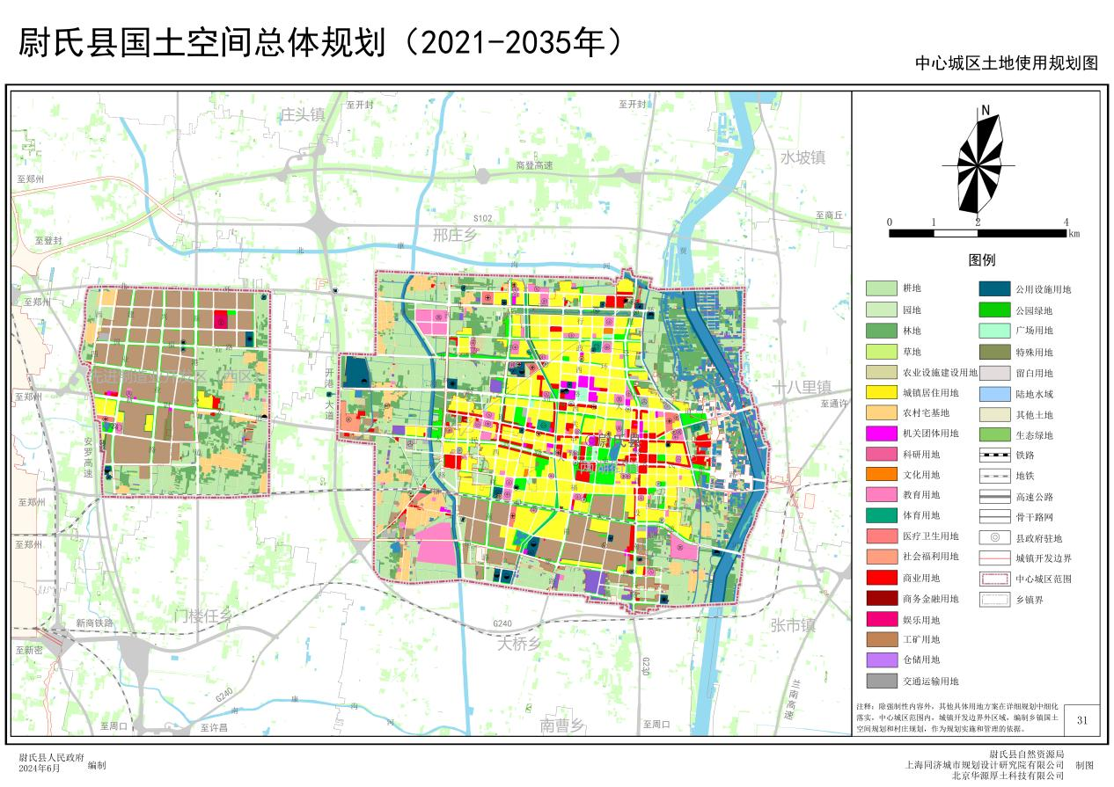
图 2-1 尉氏县国土空间总体规划(2021-2035)中心城区用地规划图

2.1.7 优化城镇空间、支撑新型城镇化
科学预测人口规模与城镇化水平：县本级人口规模为2025年常住人口74.28万人，2035年常住人口83.00万人。
县域人口规模为2025年县域常住人口不少于124.28万人，其中临港副城尉氏片区不少于50万人；2035年县域常住人口不少于223万人，其中临港副城尉氏片区人口规模不少于140万人（临港副城尉氏片区数据来源于《郑州航空港经济综合实验区国土空间总体规划（2021-2035年）》）。
中心城区人口规模为2025年31.69万人， 2035年43.69万人。
县本级城镇化目标2025年为59.43%，2035年为65.00%。
县域城镇化目标2025年不少于56%，2035年不少于80%。
构建多层次、组团式、网络化、集约型城镇格局：尉氏县呈现“两核两轴，两点三区”的城镇空间格局。
“两核”为中心城区核和临港副城尉氏片区核。中心城区核包括主城区、先进制造业开发区（东区）和先进制造业开发区（西区），是尉氏县城市发展的核心区域；临港副城尉氏片区核包括岗李乡、大营镇、大马乡、洧川镇，是尉氏县西融郑州航空港经济综合实验区的桥头堡。
“两轴”为郑尉发展轴和汴尉发展轴。郑尉发展轴，自西向东串联中心城区、张市镇和永兴镇，形成尉氏县西融郑州航空港经济综合实验区的东西向发展轴；汴尉发展轴，自南向北串联朱曲镇、门楼任乡、中心城区和庄头镇，形成尉氏县北接开封市，南连许昌市、长葛市的南北发展轴。
“两点”为两个重点镇。包括洧川镇和永兴镇。
“三区”为中部城镇优化发展区、西部临港发展区和东部生态发展区。

2.1.8 城市规模
近期规划建设年限为2020-2025年，2025年尉氏县中心城区人口规模为31.69万人，规划城市建设用地面积为30.02km²，人均城市建设用地为94.72$m^{2}$。

2.2 尉政土【2021】42号地块控制性详细规划

2.2.1 用地性质
地块用地性质为公用设施营业网点用地。

2.2.2 开发强度控制
以科学利用、合理利用、集约利用土地为原则，根据规划区用地的区位条件、环境承载力等控制条件，确定容积率和建筑密度。
本次规划区内 A-01 地块的容积率控制为≤1.0，建筑密度≤25%。

2.2.3 建筑限高
A-01 地块建筑限高控制为≤24米。

2.2.4 建筑间距控制
建筑间距的规定包括建筑正面间距、侧向间距等。
建筑间距的确定应当综合考虑日照、消防、环保、管线敷设、国家安全、建筑保护、卫生以及土地合理利用等因素，满足《建筑设计防火规范》（GB50016-2014）和开封市城市规划管理的相关规范和规定。

2.2.5 建筑红线退让控制
A-01 地块西、南、北建筑退让地块用地边界线不小于 3 米，东侧退开尉路不小于 13 米。
建筑退界除满足规划要求外，与周边建筑物距离也应满足相关消防要求。

2.2.6 绿地率控制
A-01 地块的绿地率按≥25%控制。

2.2.7 城市设计
建筑风格应满足当地政府的相关要求，与周边建筑、环境相协调。
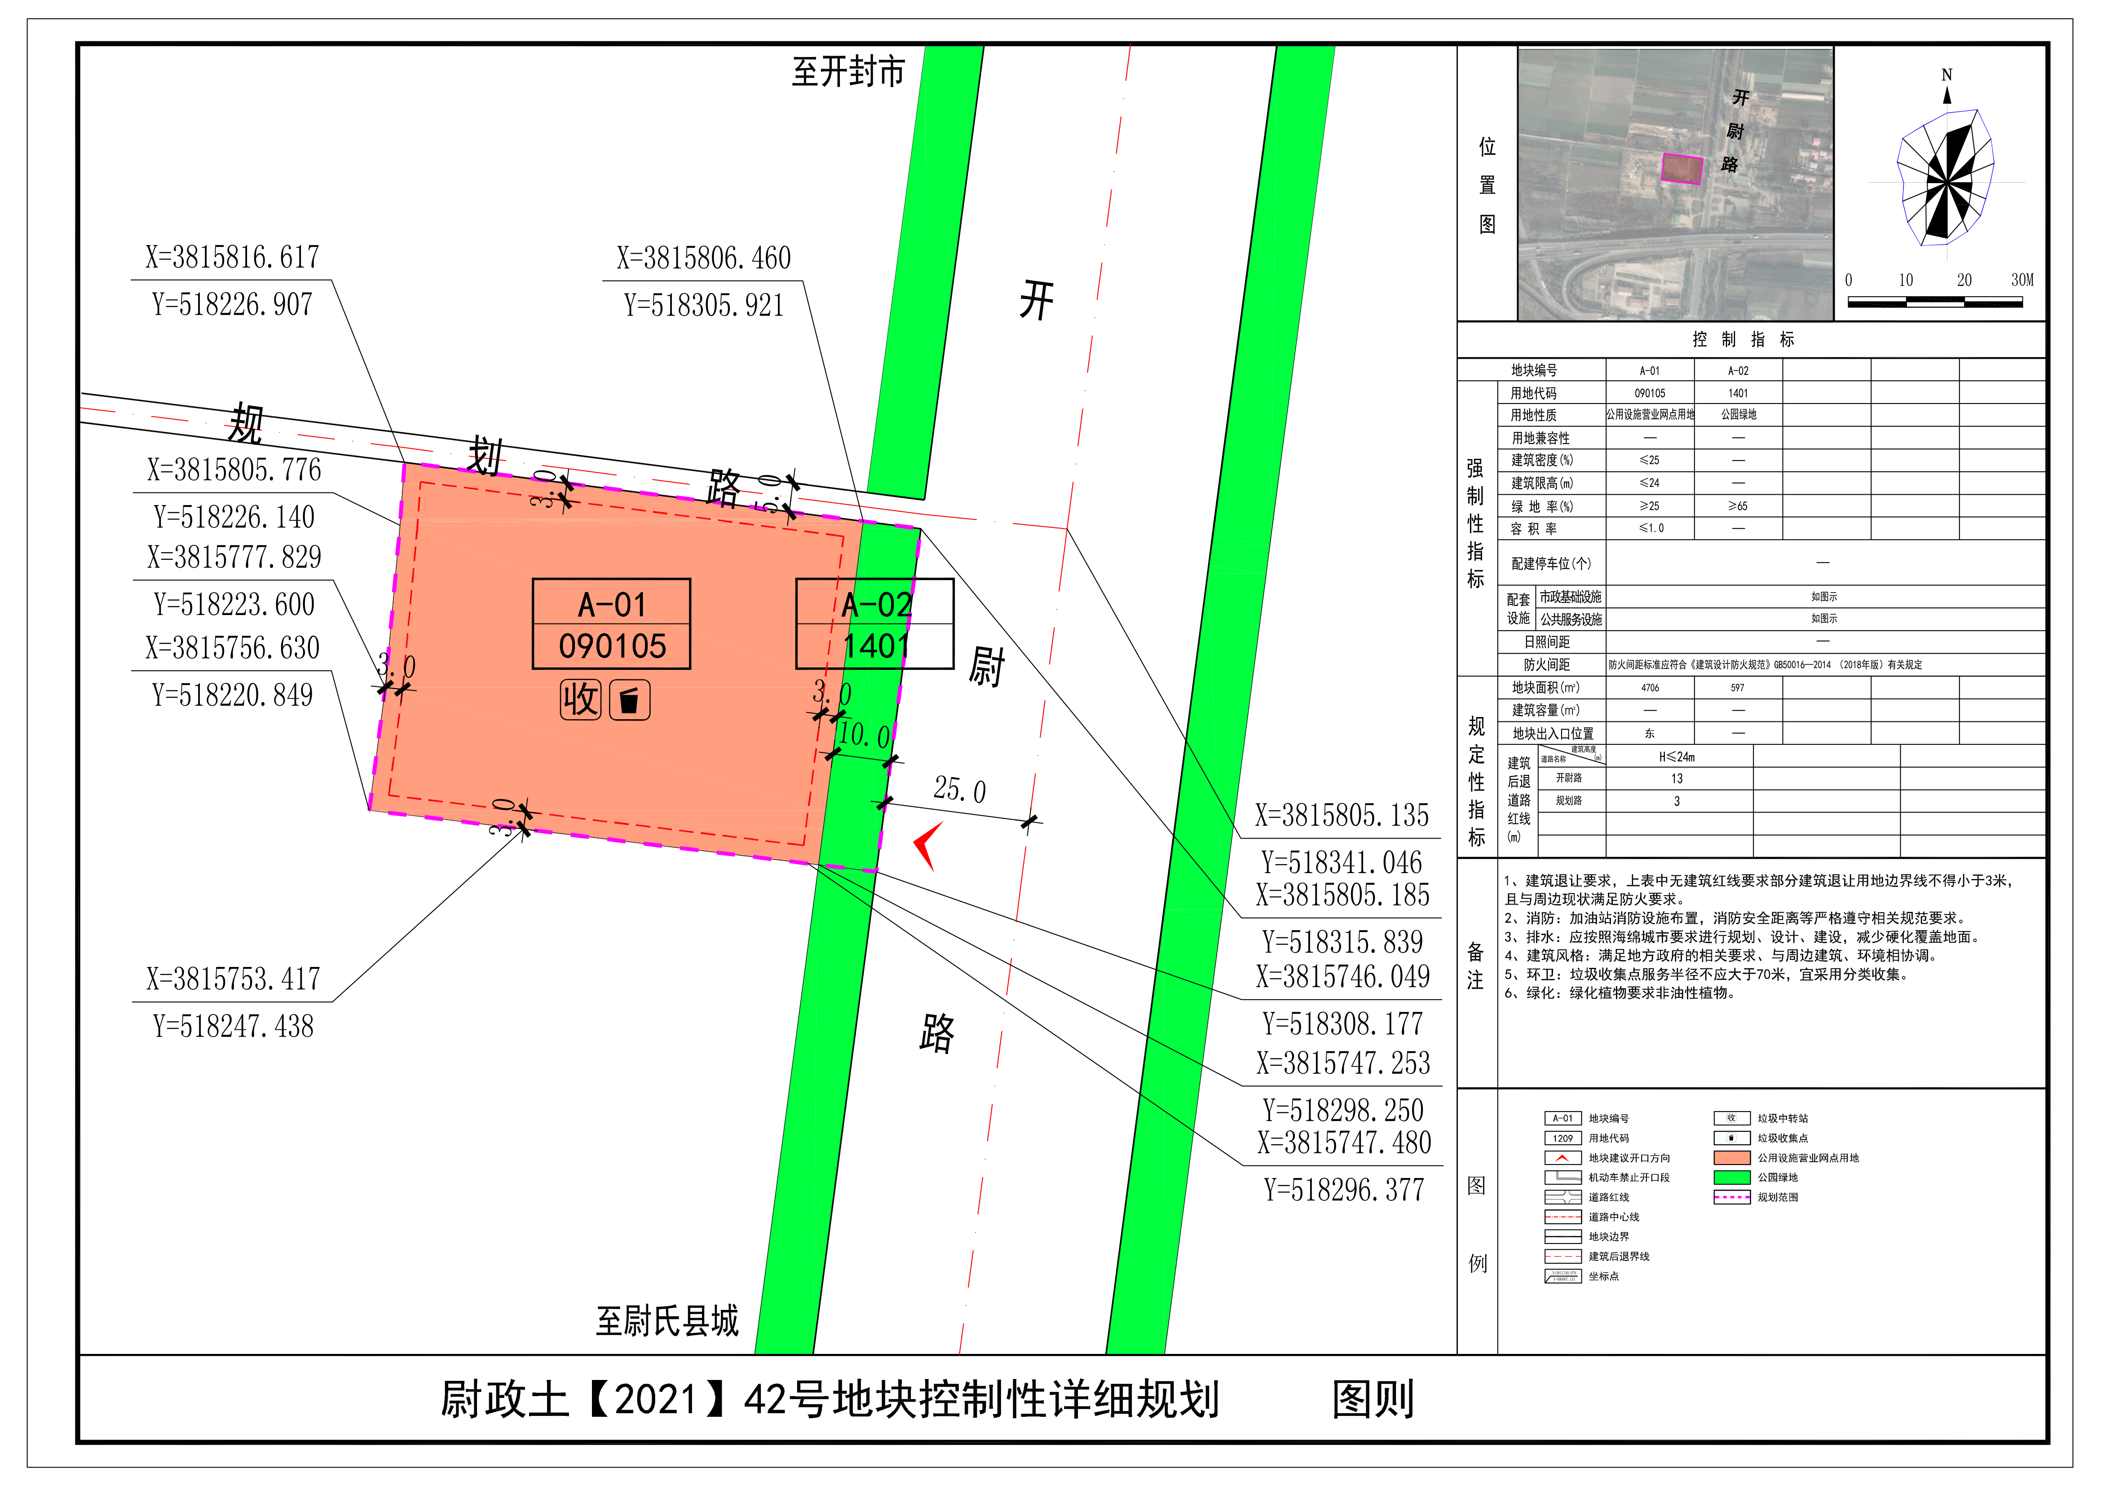
图 2-2 尉政土【2021】42号地块图则

2.2.8 地块功能定位
在尉政土【2021】42号地块控制性详细规划中本地块用地性质为公用设施营业网点用地。

第三章 调整内容与用地范围

3.1 调整内容
根据实际情况，原控规用地边界及面积不变，将用地性质由公用设施营业网点用地调整为仓储用地。

3.2 用地范围
东临开尉路，规划面积 5303 平方米。

第四章 调整依据及原则

4.1 调整依据
1、《中华人民共和国土地管理法》（2019修正）
2、《中华人民共和国城市房地产管理法》（2019修正）
3、《中华人民共和国城乡规划法》（2019修正）
4、《城市规划编制办法》建设部（2006）
5、《城市、镇控制性详细规划编制审批办法》（2011）
6、《国土空间调查、规划、用途管制用地用海分类指南》
7、《尉氏县国土空间总体规划》（2021-2035）
8、《开封市城市规划管理技术规定》
9、《尉政土【2021】42号地块控制性详细规划》
10、其它相关国家、地方标准及设计规范

4.2 调整原则
1、符合国家、地方法律法规和有关政策精神的原则
规划调整要严格按照《中华人民共和国城乡规划法》、《城市规划编制办法》等相关法律法规的要求进行编制，对调整的必要性和可行性进行论证，并按照法定程序执行。
2、区域协调发展原则
规划调整要符合区域经济发展趋势，有利于创造良好的经济效益和社会效益；规划调整要处理好与周边现状已建、在建、待建等项目的协调，与城市整体发展的协调，提升城市形象，塑造高品质城市空间景观环境。
3、可操作性原则
规划调整应符合城市实际和未来城市发展要求，结合项目特点，因地制宜。论证内容和方法充分考虑规划的刚性与弹性相结合，为规划调整后项目实施提供可操作性。

4.3 调整程序
根据《中华人民共和国城乡规划法》（2019 年修订版）第四十八条 修改控制性详细规划的，组织编制机关应当对修改的必要性进行论证，征求规划地段内利害关系人的意见，并向原审批机关提出专题报告，经原审批机关同意后，方可编制修改方案。修改后的控制性详细规划，应当依照本法第十九条、第二十条规定的审批程序报批。
本次规划调整论证充分结合尉氏县国土空间总体规划和尉政土【2021】42号地块控制性详细规划规划要求，对调整的必要性和可行性进行论证，形成调整论证报告，经审查同意后，对项目地块用地性质进行调整。

调整的必要性

5.1 提高规划的科学性
城市规划是一个动态发展的过程，规划在实施过程中的发展是必然的，在一定时期内结合具体情况进行规划调整也是不可避免的。
为了使土地和空间资源合理配置，更有利于城市的建设和发展，有必要对拟调整地块用地性质进行调整，合理配置土地资源，以满足城市可持续发展的需求。
尉政土【2021】42号地块控制性详细规划于 2021 年编制，将本地块规划为公用设施营业网点用地。如今尉氏县城市发展迅速，地块北0.4km处为哈鹿宏基加油站，地块南2km为中山石化加油站。根据《城市综合交通体系规划标准》及相关国家标准，‌城区公共加油加气站的服务半径宜为1~2公里‌，公共充换电站的服务半径宜为2.5-4公里，这一范围综合考虑了车辆行驶需求与土地资源集约利用，确保覆盖效率的同时避免重复建设，地块规划为公用设施营业网点用地属于重复建设，不符合规范要求。现急需对控制性详细规划进行动态更新修改维护。

5.2 优化土地资源
本次调整尉政土【2021】42号地块位于尉氏县商登北高速口北。该地块在尉氏县土地利用总体规划上为建设用地，在《尉氏县国土空间总体规划（2017-2035）》上南临商登高速，东临开尉路，西、北为木材加工厂，交通便利，地理环境优越。《中共中央关于进一步全面深化改革、推进中国式现代化的决定》提出：“优化城市工商业土地利用，加快发展建设用地二级市场，推动土地混合开发利用、用途合理转换，盘活存量土地和低效用地。”存量土地和低效用地是指已经批准为建设用地但尚未使用的土地，以及现状建设用地中布局散乱、利用粗放、用途不合理的土地等。规划调整后有利于集约节约利用土地，促进城市发展用地从增量依赖向存量挖潜转变。

5.3 优化用地布局
调整地块位于中心城区北部，城市的边缘，周边交通便利，南有商登高速，东有开尉路，周围以木材厂、种植采摘基地为主，远离居住区，规划为仓储用地有着良好的区位及产业集聚优势，且有一定的发展余地，能较好的满足仓储用地的布局要求。

调整的可行性

6.1 城市交通影响评价
按照《尉氏县国土空间总体规划》（2021-2035），地块临开尉路，其中控制红线宽度为 50 米，绿线宽度 10 米。
本次地块用地性质的调整后，该宗地块增加的交通发生量及交通吸引量，对地块周边交通造成的影响有限，是可以通过地块本身和周边道路的交通组织优化来解决的。

6.2 建设条件可行性评价
拟调整地块地质条件良好，不在地质灾害及洪水淹没范围内，且场地平整，建设条件良好，地块建设对周边地块的影响较小。

6.3 市政基础设施承载能力评价
根据国家相关规范，同时参照现状标准，调整前规划用地为公用设施营业网点用地，给水需水量约 70.59 吨/日，污水约 60 吨/日，电力负荷约 565 千瓦，通讯负荷约 38 门。
调整后规划用地为仓储用地，给水需水量约 18.8 吨/日，污水约 16 吨/日，电力负荷约 151 千瓦，通讯负荷约 38 门。
本次用地性质调整后，区域内总体上对给水、排水、电力、通信等基础设施的需求变小，《尉氏县国土空间总体规划》（2021-2035）所确定的市政基础设施完全能满足地块的需求。

结论
为确保地块的顺利开发，本着高度社会责任感，根据《中华人民共和国土地管理法》、《中华人民共和国城乡规划法》等法律、法规及文件的有关规定，如实向尉氏县政府及有关部门提出申请。
调整修改后，对基础设施和公共服务设施造成的影响可以忽略不计，并产生更多的是积极的正面的效益。本次用地性质调整符合国家的土地政策、《尉氏县国土空间总体规划》（2021-2035）和城市规划相关规范的要求，本报告认为地块用地性质的调整是必要且可行的。

附件 1 图纸
图纸目录
1、区位图
2、周围关系分析图
3、中心城区用地规划图
4、中心城区空间结构规划图
5、中心城区道路系统规划图
6、地块用地布局规划图
7、地块道路系统规划图
8、地块原图则

1、区位图
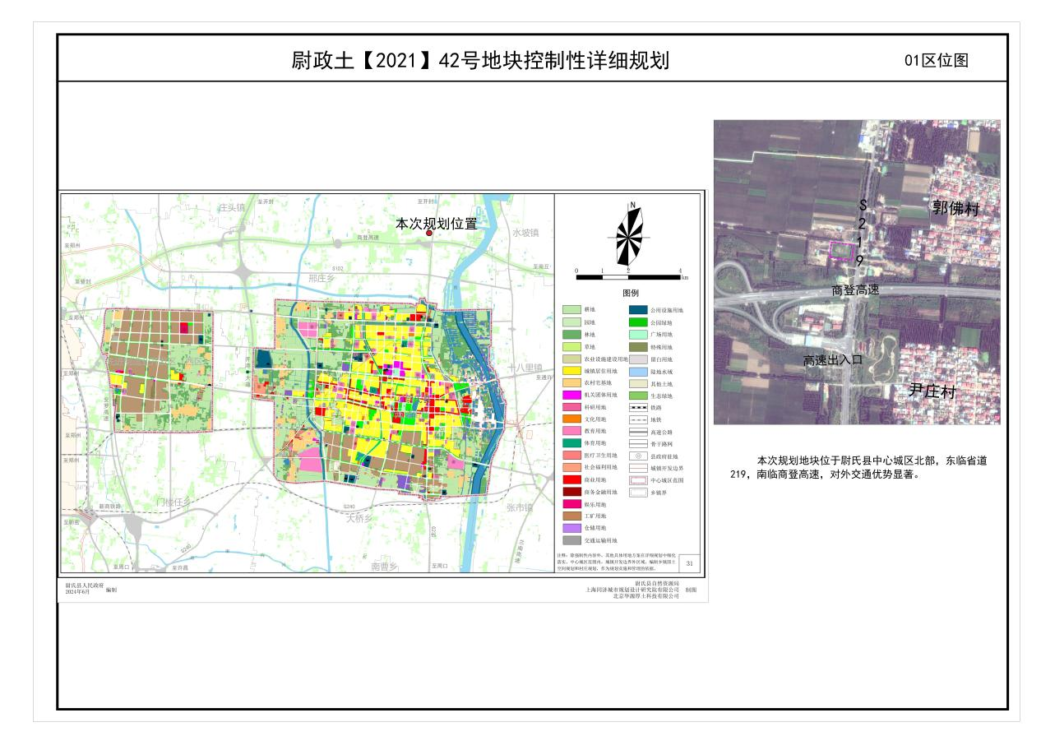
2、周围关系分析图
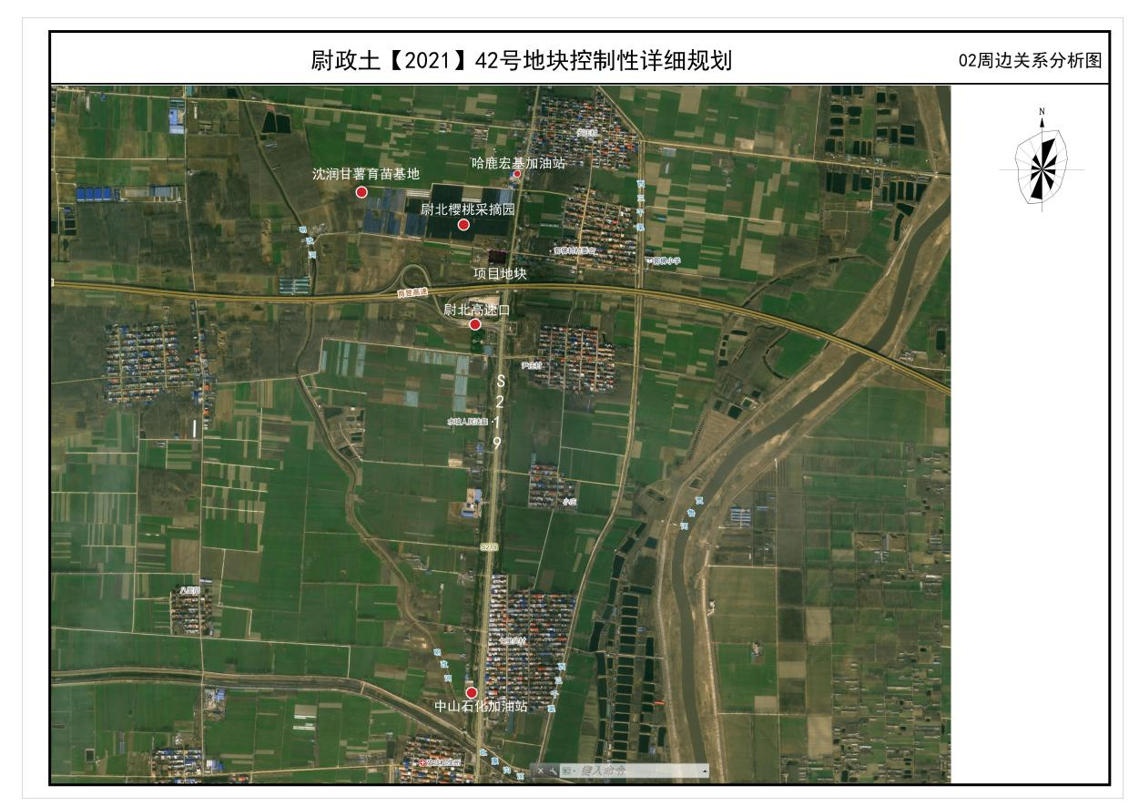

3、中心城区用地规划图
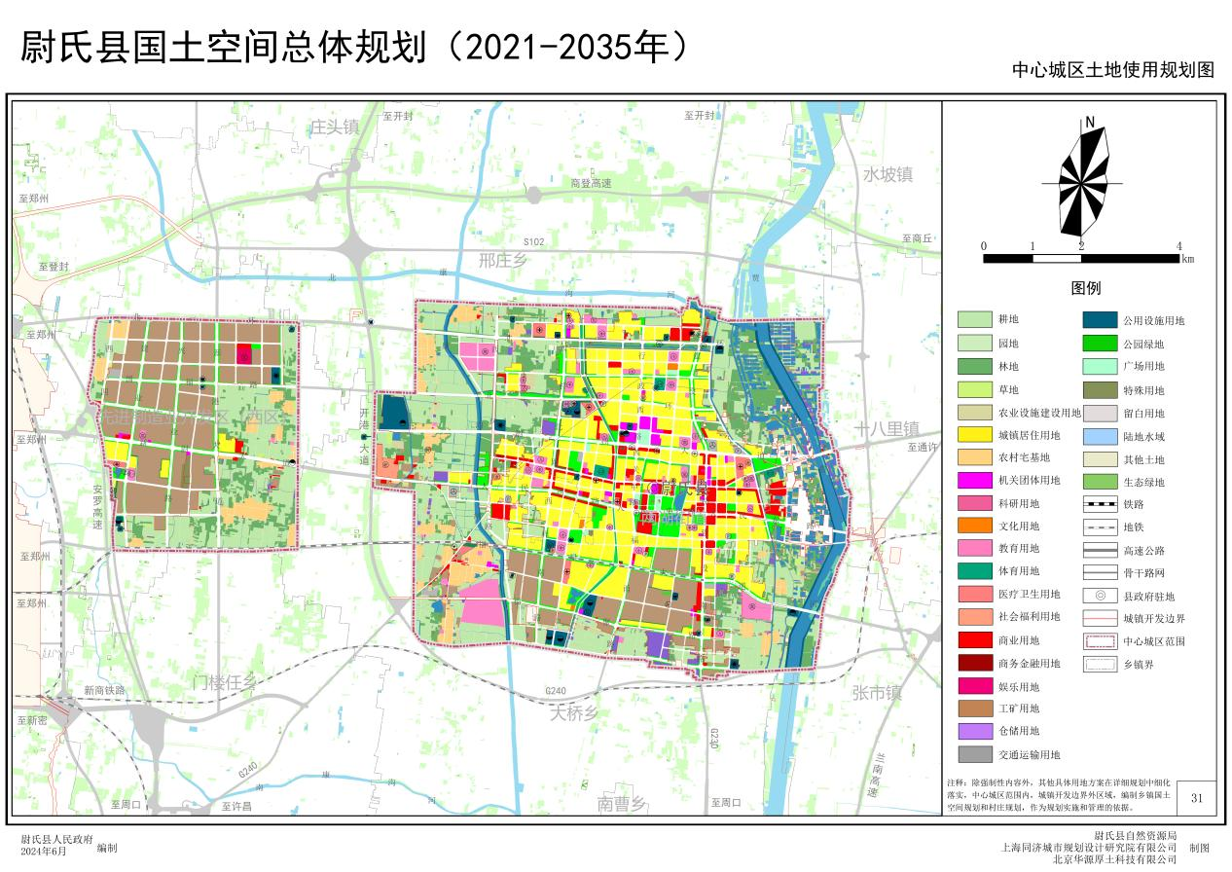
4、中心城区空间结构规划图
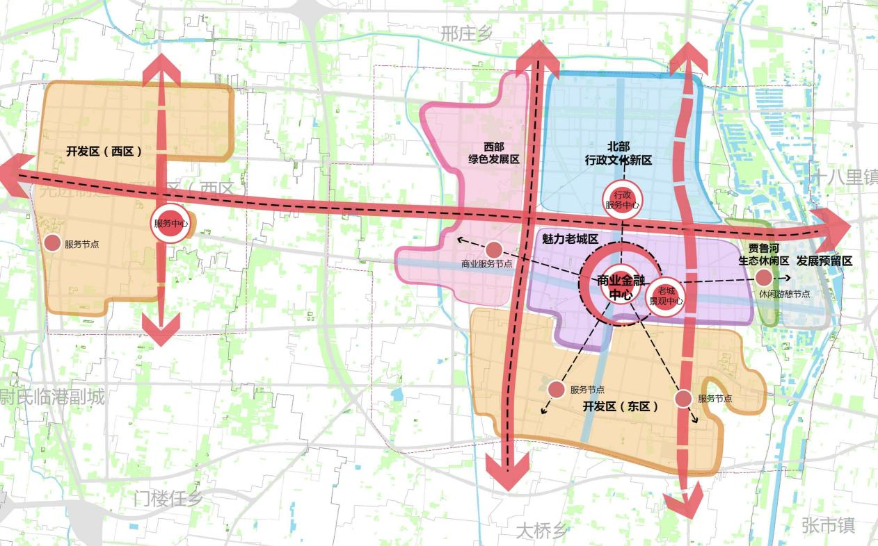

5、中心城区道路系统规划图
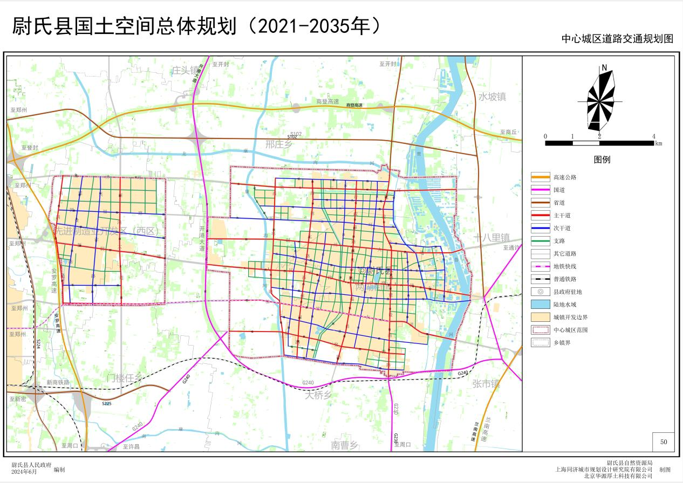
6、地块用地布局规划图
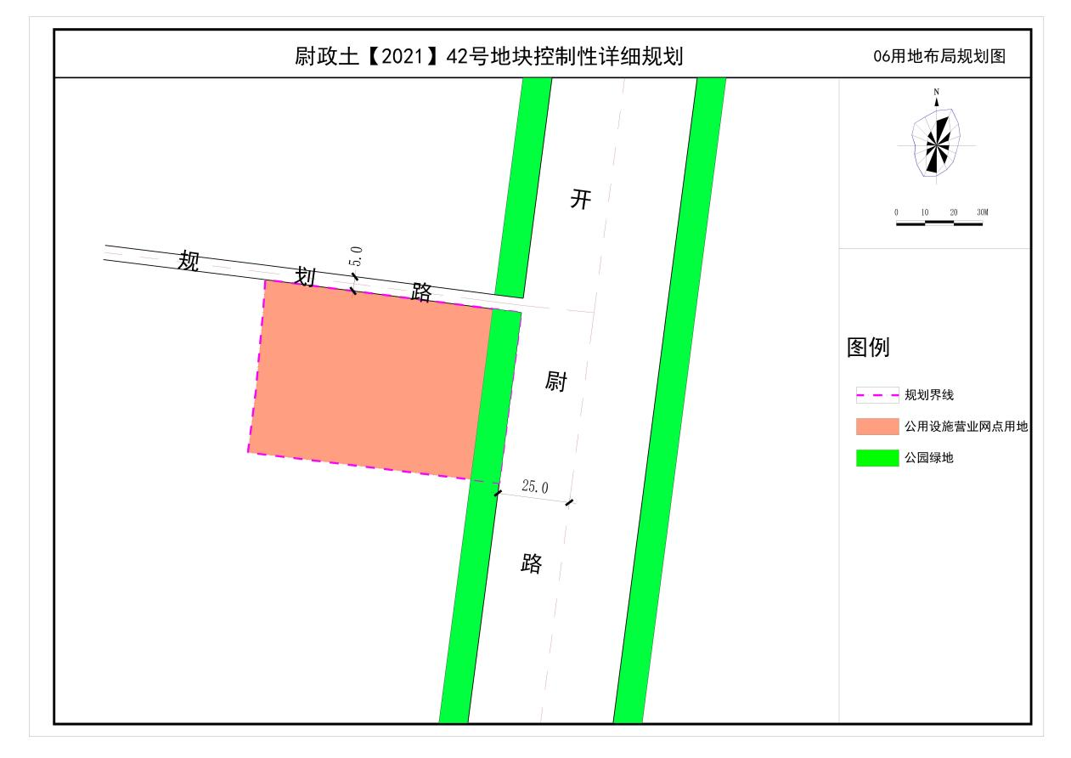

7、地块道路系统规划图
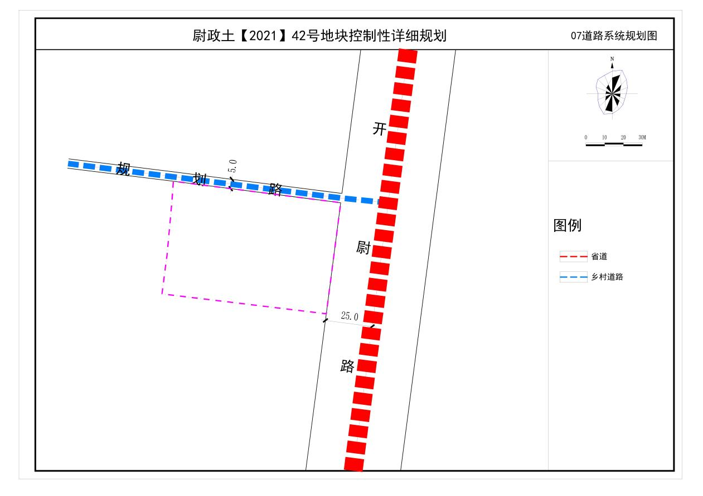
8、地块原图则

